МИНОБРНАУКИ РОССИИ
Федеральное государственное бюджетное образовательное учреждение высшего образования
«САРАТОВСКИЙ НАЦИОНАЛЬНЫЙ ИССЛЕДОВАТЕЛЬСКИЙ ГОСУДАРСТВЕННЫЙ УНИВЕРСИТЕТ
ИМЕНИ Н.Г. ЧЕРНЫШЕВСКОГО»
Балашовский институт (филиал)

Кафедра безопасности жизнедеятельности

ПРИМЕНЕНИЕ ИГРОВЫХ ТЕХНОЛОГИЙ ПРИ ОБУЧЕНИИ БЕЗОПАСНОСТИ ЖИЗНЕДЕЯТЕЛЬНОСТИ

КУРСОВАЯ РАБОТА

Студента 3 курса 431 группы
направления подготовки 44.03.01 «Педагогическое образование»,
профиля «Безопасность жизнедеятельности»,
факультета ФК и БЖД
Панкратова Алексея Олеговича

Научный руководитель
зав. кафедрой безопасности жизнедеятельности,
кандидат медицинских наук,
доцент ____________________________________________ Н. В. Тимушкина
(подпись, дата)
Зав. кафедрой безопасности жизнедеятельности
кандидат медицинских наук,
доцент _____________________________________________Н. В. Тимушкина
(подпись, дата)

Балашов 2020

СОДЕРЖАНИЕ
ВВЕДЕНИЕ 2
ГЛАВА 1 ТЕОРЕТИЧЕСКИЕ ОСНОВЫ ИСПОЛЬЗОВАНИЯ ИННОВАЦИОННЫХ ПЕДАГОГИЧЕСКИХ ТЕХНОЛОГИЙ В ОБУЧЕНИИ ОСНОВАМ БЕЗОПАСНОСТИ ЖИЗНЕДЕЯТЕЛЬНОСТИ 5
1.1 Педагогические технологии: определение, структура, признаки 5
1.2 Игровые технологии 8
ГЛАВА 2. ДИДАКТИЧЕСКАЯ ИГРА КАК СРЕДСТВО ОБУЧЕНИЯ УЧАЩИХСЯ ПРИЕМАМ ОСТАНОВКИ КРОВОТЕЧЕНИЯ 12
2.1. Организация и методики исследования 12
2.2. Совершенствование методики обучения учащихся приемам остановки кровотечения 15
2.3. Дидактическая игра-викторина «Первая помощь» на внеурочном мероприятии по основам безопасности жизнедеятельности в 8 классе 30
2.4. Оценка эффективности применения игровых педагогических технологий на уроках и внеурочных мероприятиях по основам безопасности жизнедеятельности 32
ЗАКЛЮЧЕНИЕ 34
СПИСОК ИСПОЛЬЗОВАННЫХ ИСТОЧНИКОВ 37
ПРИЛОЖЕНИЕ………………………………………………………………….38

ВВЕДЕНИЕ
Актуальность исследования обоснована тем, что одним из важных факторов стабилизации общества является социальное воспитание детей, которое должно преследовать следующие цели: успешная социализация подростков в современном обществе, саморазвитие человека как личности, необходимость наделения современного школьника навыками действия в чрезвычайных ситуациях, необходимость внимания к формированию здорового образа жизни и потребности в соблюдении санитарно - гигиенических норм повседневной жизни.
С введением нового ФГОС внеурочная деятельность стала обязательной частью образовательного процесса. Эта деятельность имеет свои собственные задачи, и также направлена на достижение результатов освоения основной образовательной программы [1, 2, 3]
Внеурочная работа формирует личность ребёнка, корректирует намечающиеся социальные отклонения в поведении и сознании, вырабатывает потребность в саморазвитии.
Кружки занимают значительное место и способствуют воспитанию активности, самостоятельности, формируют познавательные интересы обучающихся, дают возможность углубленного изучения интересующей их темы. [4].
Требование о необходимости внедрения инновационных педагогических технологий давно не вызывает сомнения, поскольку это дает возможность сделать образование более эффективным, его результаты личностно значимыми для обучающихся, развивать у обучающихся систему знаний и способов действий, востребованных в современном мире. ФГОС ООО нацелен на «повышение эффективности освоения обучающимися основной образовательной программы основного общего образования, усвоения знаний и учебных действий, расширение возможностей ориентации в различных предметных областях, научном и социальном проектировании, профессиональной ориентации, строении и осуществлении учебной деятельности». Эти задачи возможно решить посредством современных педагогических технологий.
В педагогической и методической литературе имеется ряд исследований о применении инновационных педагогических технологий в практике обучения. Так, В.И. Боголюбов, Г.А. Бордовский рассматривали вопросы становления и развития педагогических технологий как явления педагогической действительности, М.В. Кларин описал понятия «технологии обучения», «технологии воспитания», «образовательные технологии», М.А. Чошанов рассмотрел признаки педагогических технологий, А.К. Количенко, Б.Ю. Питюков, Г.К. Селевко собрали максимально полный перечень существующих педагогических технологий и технологических приемов в обучении, предложили их классификацию. Среди множества инновационных педагогических технологий, используемых в обучении основам безопасности жизнедеятельности, высоким образовательным потенциалом обладают игровые технологии, позволяющие активизировать самостоятельную познавательную активность обучающихся.
Объект исследования – учебно-воспитательный процесс в образовательной организации, процесс обучения основам безопасности жизнедеятельности во внеурочной деятельности.
Предмет исследования – применение игровых технологий на уроках основ безопасности жизнедеятельности и на внеурочном занятии по «Основам безопасности жизнедеятельности» в 8 классе.
Цель исследования – выявить особенности применения игровых технологий в обучении основам безопасности жизнедеятельности и предложить на этой основе самостоятельно разработанную дидактическую игру.
Задачи исследования:
- Изучить современные педагогические технологии.
- Проанализировать содержание учебника «Основы безопасности жизнедеятельности. 8 класс» А.Т.Смирнова и Б.О.Хренникова.
- Рассмотреть особенности применения игровых технологий в обучении основам безопасности жизнедеятельности.
- Разработать и апробировать дидактическую игру-викторину «Первая помощь».
Для решения поставленных задач использовался комплекс методов исследования:
Теоретические: анализ педагогической и психологической литературы по теме исследования, обобщение, сравнение;
Эмпирические: анкетирование, тестирование, педагогическое моделирование, педагогический эксперимент.
Методы математико-статистической обработки данных
Практическая значимость данного исследования заключается в возможности применения практических разработок, сделанных в курсовой работе.
База исследования: Муниципальное бюджетное общеобразовательное учреждение «Школа № 129» городского округа Самара, 8 класс.
Структура работы: курсовая работа состоит из введения, двух глав, заключения, списка использованных источников, включающего 15 наименований, приложения.

ГЛАВА 1 ТЕОРЕТИЧЕСКИЕ ОСНОВЫ ИСПОЛЬЗОВАНИЯ ИННОВАЦИОННЫХ ПЕДАГОГИЧЕСКИХ ТЕХНОЛОГИЙ В ОБУЧЕНИИ ОСНОВАМ БЕЗОПАСНОСТИ ЖИЗНЕДЕЯТЕЛЬНОСТИ

Педагогические технологии: определение, структура, признаки
Общенаучный термин «технология» (происходит от греч. techne – искусство, мастерство, умение и logos – наука, закон) трактуется как «совокупность производственных методов и процессов в определенной отрасли производства, а также научное описание способов производства». В других исследованиях эту категорию рассматривают в контексте производственных процессов и определяют как «совокупность методов обработки, изготовления, изменения состояния, свойств, формы сырья, материала в процессе производства продукции».
В активный словарь учителя основ безопасности жизнедеятельности это понятие вошло в конце 1990-х – начале 2000-х годов, вместе с ним изменилась и сама организация обучения, оно стало «технологичным», то есть оптимальным, воспроизводимым, ведущим к заранее запланированному результату. В отечественной педагогической науке и практике этим термином пользовался А.С. Макаренко, который под педагогической технологией понимал педагогическую технику, то есть совокупность приемов эффективного воздействия на воспитанников с целью достижения заданной цели воспитания. Выдающийся педагог сравнивал педагогический процесс со специфическим производством и предполагал, что его устройство сродни работе предприятия. В дальнейшем эти мысли А.С. Макаренко были развиты другими советскими педагогами в соответствии с изменениями, происходящими в школе.
В современной педагогической и методической науке утверждается, что педагогические технологии охватывают целостный педагогический процесс, его проектирование и управление. От методики или авторской системы работы технология отличается воспроизводимостью, это означает, что любой педагог, выполняя последовательность действий, предложенную в технологии, обязательно получит положительный, заранее известный результат обучения или воспитания. То есть технология не зависит от личностных качеств учителя, она универсальна и поэтому тиражируема. Все эти особенности отражены в определении Г.М. Коджаспировой: «Это система способов, приемов, шагов, последовательность выполнения которых обеспечивает решение задач воспитания, обучения и развития личности воспитанника, а сама деятельность представлена процедурно, то есть как определенная система действий; разработка и процедурное воплощение компонентов педагогического процесса в виде системы действий, обеспечивающих гарантированный результат» [9, с 511]. Иными словами, под педагогической технологией понимается воспроизводимый на практике проект педагогической системы, ведущий к ее оптимизации. В этой связи важным становится анализ структуры педагогической технологии, содержание деятельности педагога и обучающихся на каждом из ее этапов, которое должны реализовываться в строгой последовательности. Диагностический этап. В начале педагогического процесса необходимо выяснить все обстоятельства процесса обучения. Прежде всего, важно определить исходный уровень наличествующих знаний, умений, навыков, сформированность способ действий (УУД). Мотивационный этап предполагает создание условий, вызывающих интерес обучающихся к изучению темы, разрешению проблемы. Согласно требованиям ФГОС ООО мотивация осуществляется на этапе актуализации знаний и осознании затруднения в ходе реализации системнодеятельностного подхода через проблемное обучение. Организационный этап предполагает отбор оптимальных методов, приёмов, форм и средств обучения. В настоящее время большое внимание уделяется средствам обучения, в этом аспекте широко используются информационно-коммуникационные технологии. Контрольно-корректировочный этап связан с развитием рефлексивной деятельности обучающихся, их умений самооценки. В ходе контрольно-оценочной деятельности учителя происходит не только оценка достижений обучающихся, но и выявление западающих сторон обучения с целью его коррекции и улучшения. Определение сущности педагогических технологий предполагает выявление признаков, свойственных данному понятию. Как показывает анализ литературы, в ряду признаков педагогических технологий можно выделить общие и специфические. Общие присущи всем технологиям, в какой бы сфере они не функционировали (например, производственной, социальной, педагогической). К этим общим признакам могут быть отнесены: ⎯ процессуальность, ⎯ представимость совокупностью методов изменения состояния объекта, ⎯ направленность на проектирование и использование эффективных и экономичных процессов.
К специфическим признакам педагогических технологий относятся: диагностичное целеобразование, результативность, экономичность, алгоритмируемость, проектируемость, целостность, управляемость, корректируемость, оптимальность, воспроизводимость. Проведенный нами анализ содержания понятия «педагогическая технология» позволил сделать вывод о том, что технология является частью методики, характеризуется оптимальностью и эффективностью педагогических воздействий, улучшает, совершенствует процесс обучения.
Современная практика образования предлагает значительное количество педагогических технологий, которые различаются целями, эффективностью, возрастом обучающихся, предметной составляющей и так далее. Следовательно, возникает потребность в классификации существующего множества педагогических технологий, которая позволит
учителю сделать оптимальный выбор в пользу тех технологий, которые позволят решить актуальные задачи обучения.
Педагогическая инноватика – это область педагогической науки, которая стала активно развиваться в 1960-1970-х годах ХХ века. Смысл термина «инновация» восходит к латинскому слову «innovatio» – «новшество», «нововведение».
В основе всех инновационных педагогических технологий лежит «идея создания адаптивных условий для каждого ученика, т.е. адаптация к особенностям ученика содержания, методов, форм образования и максимальная ориентация на самостоятельную личность» [10]. Инновационные педагогические технологии, которые в большей степени отвечают задачам предмета «Основы безопасности жизнедеятельности» в основной школе - это многообразие проектных, ИКТ-технологий, игровых, технологии интегрированного и дифференцированного обучения.

1.2 Игровые технологии
Одной из важных педагогических технологий в образовательном процессе по основам безопасности жизнедеятельности является игровая технология, которая позволяет использовать все уровни усвоения знаний: от воспроизводящей деятельности через преобразующую к главной цели – творческо-поисковой деятельности. Игра имеет большое значение в жизни обучающихся основной школы, хотя и не является ведущей деятельностью в подростковом возрасте, но всегда и без исключения вызывает интерес у обучающихся. Это происходит потому, что игровые технологии основаны на применении активных методов обучения, в частности, дидактической игры, которая эффективна, потому что основана на активной самостоятельной деятельности играющего ученика. Игровые технологии всегда вызывают эмоциональную заинтересованность и вовлеченность обучающихся, то есть равнодушных к самому игровому процессу и его учебному содержанию не остается. Игровые технологии на уроках ОБЖ можно применять на всех ступенях школьного образования. В игре активизируются мыслительные процессы, и возрастает мотивация школьников к изучению предмета ОБЖ. Правильный отбор игр позволяет их использовать на различных типах уроков: от уроков открытия нового материала до уроков общеметодологической направленности. Игровая деятельность на уроках «Основ безопасности жизнедеятельности» используется в следующих случаях:
1. В качестве самостоятельных технологий для освоения понятия, темы и даже раздела учебного предмета. Например, для закрепления, систематизации и обобщения полученных знаний по различным разделам курса «Основы безопасности жизнедеятельности» могут использоваться интеллектуальные дидактические игры: «Брейн-ринг», «Что? Где? Когда?», в которых обучающиеся в ходе игровой деятельности разгадывают кроссворды, ребусы, загадки. Это всегда активизирует мыслительные процессы, пробуждает интерес к учению.
2. Как элементы более обширной технологии. При проведение внеурочных мероприятий по основам безопасности жизнедеятельности можно использовать ролевые игры: «Поисково-спасательная операция», «Защита от хлора», «Авиакатастрофа в пустыни», где учащиеся получают различные роли.
3. Как технология внеурочной деятельности. В качестве примера может служить проведение военно-спортивной игры «Зарница», «Школа безопасности» как на уровне класса, так и на школьном и муниципальном этапах. Популярной у обучающихся формой внеурочной деятельности является их участие в движении «Школа безопасности». Соревнования «Школа безопасности» проводятся с целью формирования у учащихся сознательного и ответственного отношения к вопросам личной и общественной безопасности, практических навыков и умений поведения в экстремальных ситуациях; пропаганды и популяризации среди молодежи здорового и безопасного образа жизни. Учитывая, что для подростка значим факт практического содержания в учебной деятельности, применение игровых технологий позволяет перенести акцент с взаимодействия «учитель – ученик» на активную деятельность в системе «ученик – ученик» и «ученик – классный коллектив», В движении «Школа безопасности» активно участвуют обучающиеся 7-10 классов. На теоретических занятиях у них формируется тактическое мышление, причем немаловажную роль играет при этом самоконтроль, стремление учесть реальные опасности, с которыми можно столкнуться при прохождении маршрута. Те же качества успешно формируются у подростков, которые входят в состав юнармейских отрядов. Основная цель военно-спортивной игры «Зарница» – совершенствование военно-патриотического воспитания молодежи, повышение мотивации к службе в Вооруженных силах Российской Федерации. Игры оказывают сильное эмоциональное воздействие на учащихся, формируют многие умения и навыки: прежде всего коммуникативные, умение работать в группе, принимать решения, брать ответственность на себя. Они развивают организаторские способности, воспитывают чувство сопереживания, стимулируют взаимовыручку в решении трудных проблем. Таким образом, использование в учебном процессе игровых технологий позволяет решать целый комплекс педагогических задач. Применение игровых технологий в процессе обучения основам безопасности жизнедеятельности в сочетании с другими педагогическими технологиями повышают эффективность образования обучающихся в области безопасности жизнедеятельности. Но не следует забывать, что даже самая лучшая игра не может обеспечить достижения всех образовательно-воспитательных целей, поэтому игровые технологии необходимо рассматривать в системе всех форм и методов учебной работы, применяемых в обучении. Эффективность игровых технологий и их соответствие возрастным особенностям обучающихся 8 класса послужили основанием для выбора этой технологии для создания дидактической игры и внедрение её во внеурочное занятие Муниципального бюджетного общеобразовательного учреждения «Школа № 129» городского округа Самара, 8 класс.
Подводя итог изучению влияния современных инновационных технологий на процесс обучения школьников основам безопасности жизнедеятельности, можно сделать вывод, что выбор той или иной технологии зависит от многих факторов: контингента учащихся, их возраста, уровня подготовленности, темы урока. Самым оптимальным вариантом является использование разных технологий, в различных вариантах.
Выводы по первой главе
Подводя итог по первой главе курсовой работы, можно сделать следующие выводы:
1. Опасные и чрезвычайные ситуации техногенного, природного и социального характера на сегодняшний день неизбежны. Базовые знания и навыки обеспечения безопасности (собственной и окружающих) в чрезвычайных ситуациях необходимы каждому человеку. В школе раздел, посвященный различным видам чрезвычайных ситуаций и способам защиты от них, изучается в курсе предмета «Основы безопасности жизнедеятельности».
2. Формы и методы обучения необходимо подбирать с учетом психофизиологических особенностей обучающихся. Одной из педагогических технологий, имеющей большой обучающий потенциал является игровая технология. Применение игровых технологий, а именно интеллектуальных дидактических игр, позволяет повысить эффективность учебного процесса, уровень информированности и подготовки обучающихся, индивидуализировать обучение, вовлечь их в учебный процесс.

ГЛАВА 2. ДИДАКТИЧЕСКАЯ ИГРА КАК СРЕДСТВО ОБУЧЕНИЯ УЧАЩИХСЯ ПРИЕМАМ ОСТАНОВКИ КРОВОТЕЧЕНИЯ

2.1. Организация, методики и результаты исследования
Практическая часть исследования проводилась на базе Муниципального бюджетного общеобразовательного учреждения «Школа
№ 129» городского округа Самара. В нем принимали участие 33 учащихся 8 класса. 8 класс. Класс обучается по УМК «Основы безопасности жизнедеятельности» авторов А.Т. Смирнова и Б.О. Хренникова [10]. Учебник соответствует требованиям ФГОС ООО и рекомендован Министерством образования и науки РФ к использованию в учебном процесс основной школы.
Для выявления отношения учащихся к предмету «Основы безопасности жизнедеятельности» нами была разработана анкета, включающая три вопроса:
1. Назовите три любимых предмета
2. Назовите три предмета, на которые Вы хотели бы увеличить количество часов
3. Назовите три предмета, которые потребуются в будущем
Результаты исследования, представленные в таблице 1, свидетельствуют о том, что у учащихся низкий уровень мотивации к изучению предмета «Основы безопасности жизнедеятельности». Только 1 человек из 33 назвал его в числе трех любимых предметов. Все респонденты считают, что этот предмет не пригодится им в будущем. Возможно, это связано с тем, что нет ЕГЭ по данному предмету и при поступлении в вуз он не требуется. Хотя дисциплина «Основы безопасности жизнедеятельности» является самой важной для жизни и сохранения здоровья. Негативное отношение к предмету связано, по-видимому, с неинтересным преподаванием его.
Таблица 1 – Результаты анкетирования учащихся
Наименование предметов | Ответы на вопрос №1 | Ответы на вопрос №2 | Ответы на вопрос №3
Русский язык | 12 | 19 | 25
Литература | 9 | 16 | 11
Математика | 19 | 23 | 28
История | 9 | 6 | 9
Обществознание | 1 | 9 | 3
География | 3 | 6 | 3
Биология | 3 | 3 | 5
Физкультура | 22 | 5 | 2
ОБЖ | 1 | - | -
Иностранный язык | 4 | 5 | 12

В начале практического исследования необходимо проанализировать возможности содержания данного учебника в использовании дидактических интеллектуальных игр. Содержание учебника структурируется по модульному принципу. В 8 классе представлены 3 раздела: основы комплексной безопасности, защита населения Российской Федерации от чрезвычайных ситуаций, основы здорового образа жизни.
Курс «Основы безопасности жизнедеятельности» 8 класс в основной общеобразовательной школе направлен на достижение следующих целей:
-освоение знаний о здоровом образе жизни; об опасных и чрезвычайных ситуациях и основах безопасного поведения при их возникновении;
-развитие качеств личности, необходимых для ведения здорового образа жизни, обеспечения безопасного поведения в опасных и чрезвычайных ситуациях;
-воспитание чувства ответственности за личную безопасность, ценностного отношения к своему здоровью и жизни;
-овладение умениями предвидеть потенциальные опасности и правильно действовать в случае их наступления, использовать средства индивидуальной и коллективной защиты, оказывать первую медицинскую помощь.
Учебник «Основы безопасности жизнедеятельности. 8 класс» А.Т. Смирнова и Б.О. Хренникова предполагает три основных вида учебной деятельности школьников:
1. Учебно-познавательную, включающую:
- изучение нового учебного материала на уроках;
- выполнение домашней работы с учебной литературой для расширения познания о реальном окружающем мире, факторах риска для жизни и здоровья, об опасных ситуациях, их последствиях, о здоровом образе жизни и его составляющих.
2. Аналитическую, включающую:
- установление причинно-следственной связи между явлениями и событиями, происходящими в окружающей среде;
- планирование личного поведения с учетом реальной ситуации и личных возможностей.
3. Практическую, цель которой — формирование личных убеждений, качеств и привычек, способствующих снижению фактора риска для жизни и здоровья в повседневной жизни и в различных опасных ситуациях; формирование современного уровня культуры безопасности жизнедеятельности, индивидуальной системы здорового образа жизни.
Анализ учебника «Основы безопасности жизнедеятельности» (УМК А.Т. Смирнова, Б.О. Хренникова) для 8 класса показал, что заданий игрового характера не предусмотрено. Вместе с тем теоретический материал учебника представляет хорошую возможность для создания на его основе дидактических интеллектуальных игр. Поэтому мы разработали дидактическую игру «Первая помощь», которая была апробирована в Муниципальном бюджетном общеобразовательном учреждении «Школа № 129» городского округа Самара, 8 класс.
Дидактическая игра позволит достигнуть следующие результаты: Личностные результаты: ⎯ развитие личностных, в том числе духовных и физических, качеств, обеспечивающих защищенность жизненно важных интересов личности от внешних и внутренних угроз. Метапредметные результаты: ⎯ овладение умениями формулировать личные понятия о безопасности; анализировать причины возникновения опасных и чрезвычайных ситуаций; обобщать и сравнивать по следствия опасных и чрезвычайных ситуаций; выявлять причинно-следственные связи опасных ситуаций и их влияние на безопасность жизнедеятельности человека; ⎯ овладение обучающимися навыками самостоятельно определять цели и задачи по безопасному поведению в повседневной жизни и в различных опасных и чрезвычайных ситуациях, выбирать средства реализации поставленных целей, оценивать результаты своей деятельности в обеспечении личной безопасности; ⎯ формирование умения воспринимать и перерабатывать информацию, генерировать идеи, моделировать индивидуальные подходы к обеспечению личной безопасности в повседневной жизни и в чрезвычайных ситуациях; ⎯ освоение приемов действий в опасных и чрезвычайных ситуациях природного, техногенного и социального характера; ⎯ формирование умений взаимодействовать с окружающими, выполнять различные социальные роли во время и при ликвидации последствий чрезвычайных ситуаций. Предметные результаты: 1. В познавательной сфере: ⎯ знания об опасных и чрезвычайных ситуациях; о влиянии их последствий на безопасность личности, общества и государства. 2. В ценностно-ориентационной сфере: ⎯ умения предвидеть возникновение опасных ситуаций по характерным признакам их появления, а также на основе анализа специальной информации, получаемой из различных источников; ⎯ умения применять полученные теоретические знания на практике — принимать обоснованные решения и вырабатывать план действий в конкретной опасной ситуации с учетом реально складывающейся обстановки и индивидуальных возможностей; ⎯ умения анализировать явления и события природного, техногенного и социального характера, выявлять причины их возникновения и возможные последствия, проектировать модели личного безопасного поведения.

2.2. Совершенствование методики обучения учащихся приемам остановки кровотечения
Первую помощь должен уметь оказать каждый человек, тем более выпускник среднего образовательного учреждения. Основная задача оказания первой помощи при несчастном случае - сохранить жизнь пострадавшего до прибытия спасательных служб, использовать любой шанс для его спасения. Для повышения уровня подготовки учащихся необходимо уйти от формализма, вытащить обучающегося из-за парты и поставить его в ситуацию, близкую к реальной. В этом нам помогает кружковая работа. Обучение учащихся оказанию первой помощи при кровотечениях должно строиться в виде проблемных и игровых занятий с имитацией самых различных видов несчастных случаев. Основная цель подобных занятий - отработать тактику и навыки правильного поведения, способы быстрого сбора информации о пострадавшем, схемы оповещения спасательных служб и администрации, а главное - научить мобилизовать все наличные силы и резервы, быстро принимать рациональные решения в затруднительных условиях экстренной ситуации (темнота, дождь, холод, отсутствие необходимых средств спасения).
В кружковой работе нужно взять на вооружение только те методики оказания первой помощи, которые реально может применить подросток. Прежде всего, это методики остановки кровотечения и проведения сердечно-легочной реанимации, придания наиболее благоприятного положения тела пострадавшему.
Необходимо использовать краткие красочные и компактные инструкции по оказанию первой помощи при несчастных случаях. Три назначения подобной инструкции:
1.Нормативно-рекомендательный документ, который дает уверенность в действиях при оказании первой помощи с четко обозначенным кругом компетентности и возможности оказывающего помощь, его прав и обязанностей, последовательностью принятия решений и алгоритмами действий;
2.Учебное пособие в качестве сжатого конспекта занятий, которые удобно изучать в любую минуту свободного времени;
3. Карманная памятка с элементами экстренного поиска информации.
Общая характеристика курса внеурочной деятельности.
Был разработан план кружка «Первая помощь» для одной четверти по теме «Первая помощь при кровотечении», а также материал для занятий. Программа ориентирована на учащихся 10–14 лет и составлена с учётом их возрастных особенностей.
В зависимости от задач, поставленных на занятии, дети делятся на подгруппы для решения и выполнения конкретных задач, выполнения определенной работы. Состав группы может изменяться в зависимости от цели деятельности. Игровая деятельность особенно на первом занятии позволяет активно включить детей в деятельность.
КТД (коллективная творческая деятельность) предполагает совместную деятельность учеников и учителя, при которой все вовлечены в планирование, подготовку, осуществление и анализ любого дела.
Для организации проведения кружковой работы используются различные формы занятий:
-урок-лекция;
-комбинированный урок;
-практическая работа;
-экскурсия;
-урок-практикум;
-тестирование.
Срок реализации программы: четверть: 10 часов из расчета 1-1,5 часа в неделю.
Форма занятий: очная.
Форма организации занятий: групповая.
Программа кружка «Первая помощь при кровотечении» относится к социально-педагогической направленности: создаются условия для социальной практики ребенка в его реальной жизни, накопления нравственного и практического опыта
Данная программа направлена на формирование ценностного отношения к своей жизни и к жизни окружающих. Программа позволяет сформировать совокупность устойчивых форм поведения при возникновении опасности и необходимости применения первой помощи.
Планируемые результаты.
Личностными результатами являются:
- развитие любознательности;
-обучение навыкам коммуникативной компетентности
- развитие интеллектуальных и творческих способностей обучающихся;
- воспитание ответственного отношения к своему здоровью.
Метапредметными результатами являются:
- овладение способами самоорганизации, что включает в себя умения: ставить цели и планировать свою внеурочную деятельность;
- формирование приемов работы с информацией, что включает в себя умения поиска и отбора источников информации, систематизации информации;
- развитие умений корректного ведения диалога и участие в дискуссии;
Предметными результатами являются:
- применение полученных знаний и умений для решения практических задач в повседневной жизни: для осознанного соблюдения норм и правил безопасного поведения в социоприродной среде; при оказании простейших видов первой медицинской помощи;
- формирование навыков ухода за больными на дому;
-расширение представлений о здоровом образе жизни.
Для достижения предметных, метапредметных и личностных результатов при изучении предметного содержания программы в теме «Первая помощь при кровотечении» у учащихся предполагается формирование универсальных учебных действий: познавательных, регулятивных, коммуникативных.
Познавательные УУД:
Обучающиеся научатся:
оценить степень личной ответственности за сохранение своего здоровья и безопасность окружающих.
понимать и применять полученную информацию при выполнении заданий;
проявлять индивидуальные творческие способности.
Регулятивные УУД:
Обучающиеся научаться:
понимать и принимать поставленную задачу;
моделировать ситуацию оказания первой помощи при кровотечении;
осуществлять контроль и оценку результатов своей деятельности.
Коммуникативные УУД:
Обучающиеся научаться:
высказывать собственное мнение и позицию;
находить компромисс и осуществлять взаимоконтроль;
работать в группе, учитывать отличное от собственного мнение других;
участвовать в ролевых играх.
формировать умение обобщать и систематизировать информацию;
предлагать и принимать помощь и сотрудничество.
Таблица 2 – Паспорт рабочей программы
Направление деятельности | социально-педагогическая
Количество часов в неделю | 1 – 1,5 ч.
Количество часов в четверть | 10 ч.
Количество занятий в четверть | 8
Рабочая программа составлена в соответствии с требованиями | ФГОС ООО (5-9 кл.)

Таблица 3 – Учебно-методическое и материально-техническое обеспечение
№ | Наименования объектов и средств материально-технического обеспечения
1 | Федеральный государственный образовательный стандарт основного общего образования
1.1 | Примерная программа основного общего образования по ОБЖ 5-9 класс | В библиотечный фонд входят комплекты учебников, рекомендованных (допущенных) к использованию в учебном провесе.
1.2 | Учебники по ОБЖ для 5-7 классов ФГОС Смирнов А.Т
1.3 | Основы безопасности жизнедеятельности. Тесты. В.Н. Суслов
2 | Таблицы по основам безопасности жизнедеятельности | Таблицы по ОБЖ: оказание первой медицинской помощи.
3 | Цифровые образовательные ресурсы | К цифровым инструментам учебной деятельности относятся, в частности, редактор создания презентаций, редактор электронных таблиц
4 | Персональный компьютер, Мультимедиа проектор | проектор из общешкольной комплектации
5 | Медицинская аптечка с основным набором перевязочных средств и медицинскими препаратами первой необходимости | Комплект предназначен для проведения практических тренировочных занятий

Таблица 4 – Учебно-тематический план
Тема | Коли  чество часов | Цели
Введение. Определение предмета и его задачи.  Дидактическая игра  Кровеносная система. Малый и большой круг кровообращения. | 1,5 | Познакомить учащихся с курсом «Первая помощь при кровотечении»  Проверить их знания в ходе дидактической игры  Повторить материал по строению кровеносной системы.
Кровотечение.  Виды кровотечения.  Капиллярное и венозное кровотечения.  Оказание помощи при капиллярном и венозном кровотечении.  Легкая, средняя форма кровопотери.  Остановка носового кровотечения. | 1 | познакомить учащихся с видами капиллярного и венозного кровотечения, дать навыки оказания помощи при капиллярном и венозном кровотечениях
Кровотечение.  Виды кровотечения.  Артериальное, смешанное, наружное, внутреннее.  Оказание помощи при артериальном, смешанном, наружном, внутреннем кровотечениях. Временная и окончательная остановка кровотечения. Физические, биологические лекарственные средства для остановки кровотечения.  Опасность кровопотери. | 1 | познакомить учащихся с видами кровотечения: артериальное, смешанное, паренхиматозное, наружное, внутреннее.  Познакомить с видами кровотечений: артериальное, смешанное, наружное, внутреннее. Тяжелая форма кровопотери. Уменьшение объема крови в сосудах. Тромбы.
Способы остановки кровотечения.  Закрытые кровотечения. | 1 | Ознакомить со способами временной остановки кровотечения. Давящая повязка и возвышенное положение конечности. Прижатие артерии пальцем. Наложение жгута как более надежный способ временной остановки кровотечения. Три вида кровоостанавливающих жгутов. Правила наложения жгута. Срок удержания наложенного жгута. Подручные средства для остановки кровотечения. Доврачебная помощь при внутреннем кровотечении.
Урок-практикум | 1,5 | Урок-практикум. Научить практическим навыкам оказания доврачебной помощи при кровотечении. Наложение кровоостанавливающего жгута (закрутки) на бедро и плечо.
Тест  Оформление памятки по теме | 1 | Проверить знания учащихся при окончании курса «Первая помощь при кровотечении».  Составить памятку.
Экскурсия в МЧС | 2 | Организация и проведение экскурсии в ГУ МЧС России по Самарской области Отдел надзорной деятельности Г. О. Самара по Куйбышевскому району. Ознакомление со службой МЧС.
Подготовка к стендовой выставке. | 1 | Итоговый урок.  Обобщение полученных знаний в курсе программы о доврачебной помощи в рисунках и плакатах.
Итог | 10 8занятий

Занятие 1
Введение. Определение предмета и его задачи. Дидактическая игра Кровеносная система. Малый и большой круг кровообращения.
Ход занятия.
- Организационный момент
- Актуализация знаний
В ходе происшествий, пострадавшие могут получать различные травмы. Поэтому очень важно уметь оказывать первую помощь пострадавшим. Первая помощь — это комплекс мероприятий, направленных на восстановление или сохранение жизни пострадавшего. При оказании первой помощи очень важно, насколько своевременно и умело она оказана. Своевременность оказания помощи важна для дальнейшего прогноза жизни и здоровья человека.
Опасные осложнения ранений:
- острая кровопотеря, которая может непосредственно угрожать жизни пострадавшего на месте происшествия;
- травматический шок;
- повреждения жизненно важных органов (головного мозга, легких, сердца)
- Дидактическая игра «Первая помощь».
(материалы к игре представлены в Приложении А)
- Рассказ учителя по теме «Кровеносная система. Малый и большой круг кровообращения.»
Материал предоставлен в презентации. (на носителе)
- Рефлексия.
- Что вы запомнили на занятии?
- О чём захотелось узнать больше?
Занятие 2.
Кровотечение. Виды кровотечения. Капиллярное и венозное кровотечения.
Оказание помощи при капиллярном и венозном кровотечении.
Легкая, средняя форма кровопотери. Остановка носового кровотечения.
Ход занятия.
- Организационный момент
- Рассказ учителя по теме «Кровотечение. Виды кровотечения. Капиллярное и венозное кровотечения. Оказание помощи при капиллярном и венозном кровотечении. Легкая, средняя форма кровопотери. Остановка носового кровотечения.»
Материал предоставлен в презентации. (на носителе)
В ходе презентации учитель демонстрирует как остановить данные виды кровотечения и правильность наложения повязок:
- остановка капиллярного кровотечения;
- остановка венозного кровотечения;
- остановка носового кровотечения.
Просматриваются учебные видеоматериалы по первой помощи при капиллярном и венозном кровотечениях. (на носителе)
«Перечень состояний, при которых оказывается первая помощь, и перечень мероприятий по оказанию первой помощи" (Приложение Б)
Памятка. Порядок оказания первой помощи:
- оценить состояние пострадавшего, осмотреть его;
- привлекая помощника или самостоятельно вызвать скорую медицинскую помощь;
- выполнить необходимые мероприятия первой помощи: остановить кровотечение, наложить повязки, придать пострадавшему необходимое в зависимости от вида травмы положение;
- контролировать состояние пострадавшего до прибытия скорой медицинской помощи.
3. Рефлексия.
- Что вы запомнили на занятии?
- О чём захотелось узнать больше?
Занятие 3.
Кровотечение. Виды кровотечения. Артериальное, смешанное, наружное, внутреннее. Оказание помощи при артериальном, смешанном, наружном, внутреннем кровотечениях. Временная и окончательная остановка кровотечения. Физические, биологические лекарственные средства для остановки кровотечения. Опасность кровопотери.
Ход занятия.
- Организационный момент
- «Рассказ учителя по теме «Кровотечение. Виды кровотечения. Артериальное, смешанное, наружное, внутреннее. Оказание помощи при артериальном, смешанном, наружном, внутреннем кровотечениях. Временная и окончательная остановка кровотечения. Физические, биологические лекарственные средства для остановки кровотечения. Опасность кровопотери.»
Материал предоставлен в презентации. (на носителе)
В ходе презентации учитель демонстрирует как остановить данные виды кровотечения и правильность наложения повязок:
- остановка артериального кровотечения;
Просматриваются учебные видеоматериалы по первой помощи при артериальном кровотечении. (на носителе)
- «Cоберем свою аптечку»
Назовите только те предметы с плаката, которые должны быть в аптечке.
Итак, что же у вас получилось?
- Резиновый жгут для остановки кровотечения;
- Стерильные бинты и салфетки;
- Бактерицидный пластырь;
- Перекись;
- Ножницы.
- Перчатки
4. Рефлексия.
- Что вы запомнили на занятии?
- О чём захотелось узнать больше?
Занятие 4.
Способы остановки кровотечения. Закрытые кровотечения.
Ход занятия.
- Организационный момент
- Рассказ учителя по теме «Способы остановки кровотечения. Закрытые кровотечения.»
Материал предоставлен в презентации. (на носителе)
Опасные осложнения ранений:
- острая кровопотеря, которая может непосредственно угрожать жизни пострадавшего на месте происшествия;
- травматический шок;
- повреждения жизненно важных органов (головного мозга, легких, сердца)
Просматриваются учебные видеоматериалы по первой помощи и транспортировке при внутренних кровотечениях. (на носителе)
С помощью плакатов закрепляются правила переноски пострадавших при внутренних кровотечениях
- Рефлексия.
- Что вы запомнили на занятии?
- О чём захотелось узнать больше?
Занятие 5.
Урок-практикум. Отработка практических навыков оказания доврачебной помощи при кровотечении. Наложение повязок.
Ход занятия.
- Организационный момент
- Решение ситуационных задач
Задача 1.
Упавшее стекло нанесло резаную рану на передней поверхности предплечья. Из раны струей вытекает венозная кровь. Специальных приспособлений для остановки кровотечения нет. Нет стерильного перевязочного материала. В распоряжении оказывающего помощь имеются носовой платок, раствор акридина лак тата (риванол), электрический утюг, кипящий чайник на плите. Какова последовательность действий при оказании первой помощи?
Задача 2.
В результате удара тупым предметом возникло значительное носовое кровотечение. В распоряжении имеются вата и полоска ткани (ширина 5 см, длина 50 см). Какова последовательность оказания первой помощи?
Задача 3.
В результате ножевого ранения возникло сильное артериальное кровотечение из подколенной артерии. Никаких инструментов и перевязочного материала нет, кроме собственной одежды. Какова последовательность оказания первой помощи?
Задача 4.
Молодой человек получил ножевое ранение в грудь. Под ключицей справа резаная рана размером 3x1,5 см, из которой вытекает пенистая кровь. В распоряжении оказывающего помощь имеются флакон со спиртовым раствором йода, нестерильный целлофановый мешочек, нестерильный бинт. Какова первая помощь?
- Практическое закрепление знаний
Инструктаж по технике безопасности (приложение 4)
- Оказание первой помощи при незначительных ранениях
-правила наложения давящей повязки при венозном кровотечении;
Примечание: давящая повязка наложена правильно, если кровотечение прекратилось, повязка не промокает и прочно зафиксирована на теле.
Если используется индивидуальный перевязочный пакет, то на рану накладывают одну подушечку на другую и фиксируют турами бинта.
- правила наложения жгута при артериальном кровотечении;
Примечание: закрутку накладывают на 1 час, а в холодное время года - не более 30 минут. После истечения заданного времени закрутку необходимо ослабить на несколько минут, а затем снова затянуть. Закрутка должна быть наложена в общей сложности не более одного часа;
Учащиеся выполняют практическую работу.
Правила:
- Не теряйтесь, что бы с вами не случилось.
- В любой ситуации всегда боритесь до конца.
- Никогда не пренебрегайте советам опытных, знающих людей.
- Будьте добры к людям, попавшим в беду.
- Никогда не проходите мимо, если можете чем-то помочь.
- Рефлексия.
- Что вы запомнили на занятии?
- О чём захотелось узнать больше?
Занятие 6.
Тест. Оформление памятки «Алгоритм оказания первой помощи при кровотечениях»
Цель контрольного эксперимента:
определение уровня знаний по оказанию первой помощи школьников после проведённых занятий.
Ход занятия.
- Организационный момент
- Решение контрольного теста. (Приложение Г)
Итог.
На завершающем этапе был проведен тест в МБОУ школы №129 г.о. Самары в 8-х классах.
Тест решили 40 человек
(положительные ответы)
1 вопрос - 24 чел - 60%
2 вопрос - 32 чел - 80%
3 вопрос - 38 чел - 95%
4 вопрос - нет правильных ответов - 0%
5 вопрос - 22 чел - 55%
6 вопрос - 10чел - 25%
7 вопрос - 30 чел - 75%
8 вопрос - 22 чел - 55%
9 вопрос - 26 чел - 65%
10 вопрос - 20 чел - 50%
11 вопрос - 20 чел - 50%
12 вопрос - 38 чел - 95%
- Составление памятки «Алгоритм оказания первой помощи при кровотечениях» (Приложение Д.)
- Рефлексия.
- Что вы запомнили на занятии?
- О чём захотелось узнать больше?
Занятие 7.
Экскурсия в ГУ МЧС России по Самарской области Отдел надзорной деятельности Г. О. Самара по Куйбышевскому району.
Заранее оформлены соответствующие документы (Приложение Е)
Проведен Инструктаж по технике безопасности во время экскурсии (Приложение Ё.)
Выезд производится на школьном автобусе.
Занятие 8.
Подготовка к стендовой выставке.
Итоговый урок.
Обобщение полученных знаний в курсе программы о доврачебной помощи в

2.3 Дидактическая игра-викторина «Первая помощь» на внеурочном мероприятии по основам безопасности жизнедеятельности в 8 классе
Конспект мероприятия по ОБЖ, рассчитанный для 5-9 классов, включает конспект, карточки с вопросами, приложение для ведущего с ответами, игровое поле. Игра-викторина «Первая помощь» содержит увлекательные вопросы по оказанию первой доврачебной помощи человеку (приложение А)
.
Цели:
– психологическая помощь в подготовке учащихся при оказании первой доврачебной помощи пострадавшим;
– закрепить полученные на ОБЖ знания учащихся;
– заострить внимание ребят к необходимости соблюдения здорового образа жизни.
– повторить материал по правилам оказания первой доврачебной помощи;
– развивать умение работать в коллективе;
Задачи:
Образовательные – учить определять различные виды травм, повреждений кожи, кровотечений.
Коррекционно-развивающие – развивать память, мышление в ходе практической деятельности, учить ориентироваться в чрезвычайных ситуациях.
Воспитательные – воспитывать ответственное отношение к своему здоровью; формировать черты характера необходимые в чрезвычайных ситуациях для безопасного поведения;
Оборудование:
мультимедийная презентация, игровое поле, фишки, карточки с вопросами и ответами для ведущего, таймер, красный и зеленый знак. В конкурсной программе участвуют 2 команды по 5 человек.
Ход мероприятия
- Организационный этап.
Из класса выбирается 10 человек в 2 команды, которые будут учувствовать в игре.
Ведущий: В наше время часто возникают чрезвычайные ситуации, во время которых происходят несчастные случаи. И жизнь пострадавших зависит от того насколько быстро и правильно оказана первая доврачебная помощь. Сегодня мы проверим насколько вы знаете, как оказывать первую помощь пострадавшим.
На пульт Скорой помощи поступил вызов к больному. У нас есть две бригады. Посмотрим в какой из них более квалифицированные специалисты. Кто первым сможет прийти на помощь?
(Соревнуются 2 команды по 5 человек в команде, остальные ученики - болельщики. Команды будут отвечать на вопросы и проходить по игровому полю.)
Правила.
В каждой команде надо выбрать капитана, который будет давать ответ на вопрос. На обсуждение вопроса команде дается 15 секунд. Карточку с вопросом выбирает капитан. Вопрос дублируется на экране, чтобы его могли видеть все зрители. При правильном ответе команды ведущий поднимает зеленый знак, при неправильном – красный. Фишки представляют две машинки скорой помощи. При правильном ответе команда продвигается на следующий кружок, при неправильном ответе – остается на месте.
Каждая команда отвечает на 25 вопросов. Одна команда передвигает фишки по нечетным элементам поля, другая – по четным.
При подсказках со стороны болельщиков команда теряет ход.
Та команда, которая придет к финишу первой – побеждает.
Подведение итогов.
Предложенная нами дидактическая игра охватывает основные темы учебника ОБЖ за 5-9 классы, основана на их материалах, позволяет в активной игровой форме закрепить полученные знания, усвоить важные умения действий при первой помощи.

Оценка эффективности применения игровых педагогических технологий на уроках и внеурочных мероприятиях по основам безопасности жизнедеятельности
Практическая апробация дидактической игры «Первая помощь» проводилась в Муниципальном бюджетном общеобразовательном учреждении «Школа № 129» городского округа Самара, 8 класс. Мы провели анкетирование с целью выяснить отношение обучающихся среднего звена к предмету «Основы безопасности жизнедеятельности». Нами были получены следующие результаты, представленные в Приложении 1. Ученики показали низкий уровень интереса к изучению ОБЖ. Выяснилось, что обучающиеся с большим интересом изучали основы безопасности жизнедеятельности, если бы в процессе обучения использовались инновационные педагогические технологии, а именно – игровые технологии. После апробации дидактической игры на внеурочном мероприятии по ОБЖ в 8 классе, повысился интерес у обучающихся к предмету ОБЖ. Полученные ответы учащихся после проведения дидактической игры свидетельствуют о повышении уровня мотивации к изучению по предмету «Основы безопасности жизнедеятельности» вследствие включения в учебный процесс инновационных игровых технологий. Таким образом, гипотеза исследования подтвердилась и цель достигнута.
Проведенный нами анализ содержания учебника «Основы безопасности жизнедеятельности. 8 класс» А.Т. Смирнова и Б.О. Хренникова выявил, что учебник не предусматривает заданий игрового типа. Но некоторые задания практического типа могут быть переработаны учителем и даны обучающимся в форме дидактической игры. Нами была разработана дидактическая игра по тематике, связанной с оказанием первой помощи и апробирована в Муниципальном бюджетном общеобразовательном учреждении «Школа № 129» городского округа Самара, 8 класс на внеурочном мероприятии по ОБЖ. Оценка эффективности дидактической игры показала, что у восьмиклассников вырос уровень мотивации к изучению предмета «Основы безопасности жизнедеятельности» вследствие включения в учебный процесс инновационных игровых технологий.
Нами был составлен план кружковой работы по ОБЖ по теме «Первая помощь при кровотечении» на четверть. Разработаны занятия кружка по теме «Первая помощь при кровотечении» на четверть. Занятия по отработке навыков первой медицинской помощи были построены с учетом возрастных особенностей учащихся подросткового возраста. Занятия, посвященные первой медицинской помощи пострадавшим, позволяют заинтересовать подростков, повысить их активность, что благотворно влияет на освоение ими курса ОБЖ.
Выводы по второй главе
Проведенный нами анализ содержания учебника «Основы безопасности жизнедеятельности. 8 класс» А.Т. Смирнова и Б.О. Хренникова выявил, что учебник не предусматривает заданий игрового типа.
Разработанная нами дидактическая игра-викторина «Первая помощь», содержащая увлекательные вопросы по оказанию первой помощи человеку, позволяет значительно повысить уровень мотивации к изучению предмета «Основы безопасности жизнедеятельности» у учащихся.

ЗАКЛЮЧЕНИЕ
Жизнь человека – бесценный дар. От каждого из нас зависят жизнь и здоровье наших близких, друзей и нации в целом. Таким образом, в рамках внеурочной деятельности по предмету «Основы безопасности жизнедеятельности» необходимо прививать детям и подросткам навыки оказания первой помощи. Недостаточно давать только теоретические знания. Для того, чтобы подросток не растерялся в трудной ситуации и смог оказать доврачебную помощь, необходимо во время занятий в кружке отрабатывать необходимые действия до автоматизма. Подросток должен знать какую первую помощь он сможет оказать пострадавшему, да и себе в экстремальной ситуации. Для этого необходимо использовать эффективные педагогические технологии.
Проведя анализ по теме курсовой работы, мы пришли к следующим выводам:
1. В современной психолого-педагогической и методической литературе нет единого определения понятия «педагогическая технология», наиболее точное определение дала Г.М. Коджаспирова, которая под педагогической технологией понимает систему способов, приемов, шагов, последовательность выполнения которых обеспечивает решение задач воспитания, обучения и развития личности воспитанника, а сама деятельность представлена процедурно, то есть как определенная система действий; разработка и процедурное воплощение компонентов педагогического процесса в виде системы действий, обеспечивающих гарантированный результат. То есть педагогическая технология – это воспроизводимый на практике проект педагогической системы, ведущий к ее оптимизации.
2. Инновационные педагогические технологии – это, с одной стороны, новые, возникшее в последние время формы или средства обучения, с другой – они улучшают, совершенствуют, оптимизируют педагогический процесс. Мы рассмотрели инновационные педагогические технологии, которые в большей степени отвечают задачам предмета «Основы безопасности жизнедеятельности» в основной школе и выдели среди существующего многообразия проектные, ИКТ-технологии, игровые, технологии интегрированного и дифференцированного обучения. Наш опыт, полученный в ходе педагогический практики доказал, что использование игровых технологий дает положительный результат в изучении ОБЖ.
3. Практическая часть исследования проводилась нами в Муниципальном бюджетном общеобразовательном учреждении «Школа № 129» городского округа Самара, 8 класс. Проведенный нами анализ содержания учебника «Основы безопасности жизнедеятельности. 8 класс» А.Т. Смирнова и Б.О. Хренникова выявил, что учебник не предусматривает заданий игрового типа. Но некоторые задания практического типа, данные в рубриках «Практикум» или «После уроков» могут быть переработаны учителем и даны обучающимся в форме дидактической или ролевой игры. Таких заданий, в целом, немного, что сужает возможности применения игровых технологий. Кроме того, выделенные задания больше подходят для ролевых игр, хотя большим образовательным потенциалом обладают дидактические интеллектуальные игры.
4. Нами была разработана дидактическая игра по тематике первая помощь при остановке кровотечения и апробирована на внеурочном мероприятии по основам безопасности жизнедеятельности. Интеллектуальная дидактическая игра охватывают основные темы третьего модуля учебника «Основы здорового образа жизни», основана на его материале, позволяет в активной игровой форме закрепить полученные знания, усвоить важные умения действий в чрезвычайных ситуациях.
5. Оценка эффективности дидактической игры показала, что у восьмиклассников вырос уровень мотивации к изучению предмета «Основы безопасности жизнедеятельности» вследствие включения в учебный процесс инновационных игровых технологий.

СПИСОК ИСПОЛЬЗОВАННЫХ ИСТОЧНИКОВ

1. Горбунова, Т. С. К вопросу об организации внеурочной деятельности в образовательных стандартах / Методист. 2010. № 8. С. 4-7.
2. Калечиц, Т. Н. Внеклассная и внешкольная работа с учащимися / М.: Просвещение, 2010. 88 с.
3. Салангина, Н. Я. Классификация форм внеурочной деятельности / Вестник Московского государственного университета культуры и искусств. 2011. №3. С.8-11.
4. Степанов, П. В. Внеурочная деятельность в стандарте начального общего образования: вопросы, ответы, комментарии / Завуч начальной школы. - 2011. № 6. С.15-19.
5. Основы медицинских знаний: учебное пособие. Гайворонский И.В., Гайворонский А.И., Ничипрук Г.И., Виноградов С.В. Изд.: СпецЛит, 2013г
6. Оказание первой помощи в зависимости от ситуаций https://fireman.club/statyi-polzovateley/pravilnoe-okazanie-pervoj-pomoshhi/
7. Оказание первой помощи: базовые правила, пошаговые рекомендации https://getfirsthelp.ru/tips/okazanie-pervoj-pomoshhi
- Коджаспирова, Г.М. Педагогика / Г.М. Коджаспирова. М.: Юрайт, 2016, 720 с.
- Волков, И.П. Одна цель – дорог много : Из опыта работы / И.П. Волков. М.: Просвещение, 1990, 160 с.
- Селевко, Г.К. Энциклопедия педагогических технологий / Г.К. Селевко: в 2 тт. Т. 2., М.: НИИ школьных технологий, 2006, 816 с.
- Сластенин, В.А. Педашгогика / В.А. сластенин, И.Ф. Исаев, А.Н. Мищенко, Е.Н. Шиянов. М.: Школьная пресса, 512 с.
- Смирнов, А.Т. Основы безопасности жизнедеятельности. 8 класс / А.Т. Смирнов, Б.О. Хренников. М.: Просвещение
12. Шафрин, Ю.С. Информационные технологии / Ю.С. Шафрин. М.: Бином, 2013. 128 с.
13. . Шевченко, Г.Н. Основы безопасности жизнедеятельности : поурочные планы / Г.Н. Шевченко. Волгоград, 2013. 112 с.
14. Данильченко, С.П. Основы безопасности жизнедеятельности / С.П. Данильченко. Волгоград: Учитель, 2016. 152 с.
15. Бубнов, В.Г. Атлас добровольного спасателя. Учебное пособие / В.Г. Бубнов, Н.В. Бубнова; под редакцией Г.А. Короткина. М.: АСТ Астрель, 2014. 80с.

Приложение А.
Игровое поле и карточки с вопросами для 1 и 2 команды игры-викторины «Первая помощь»

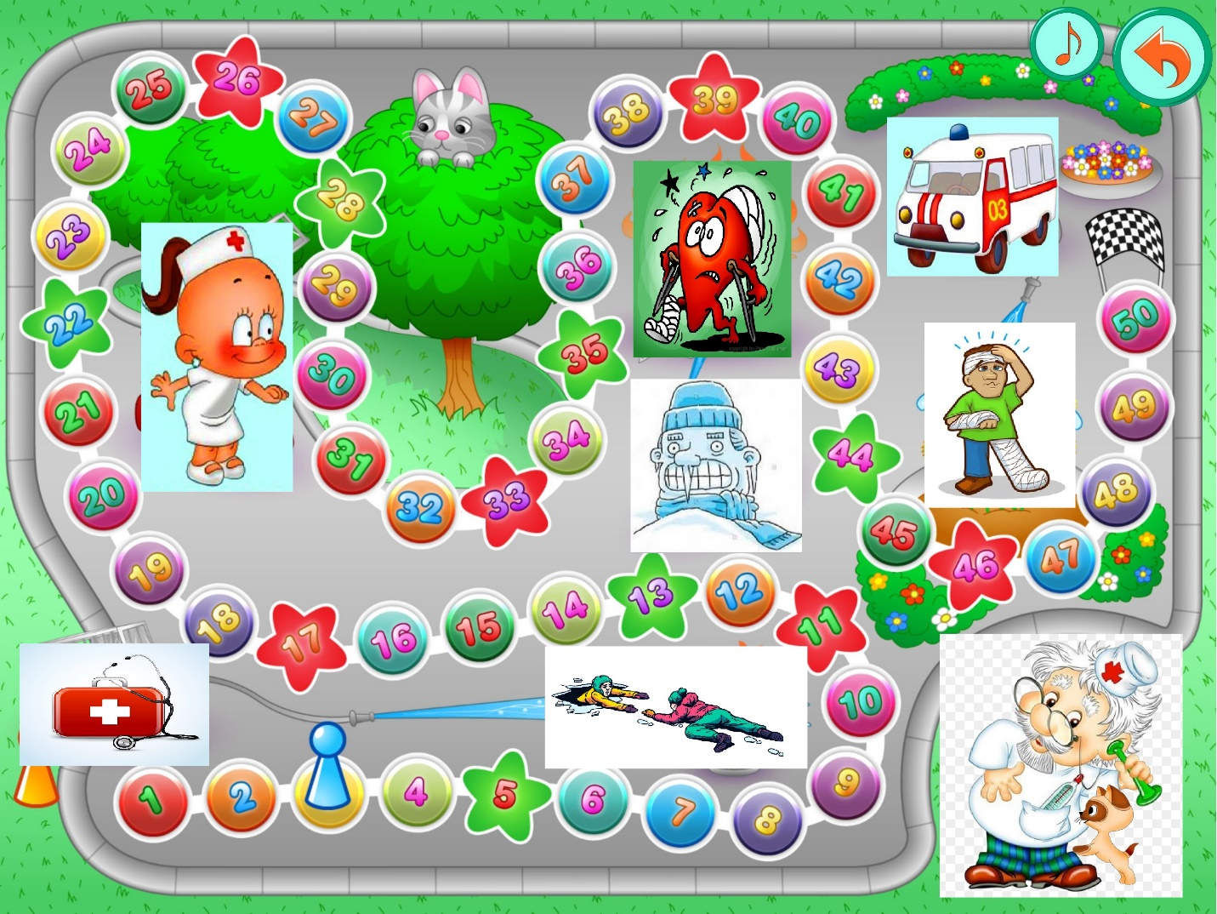
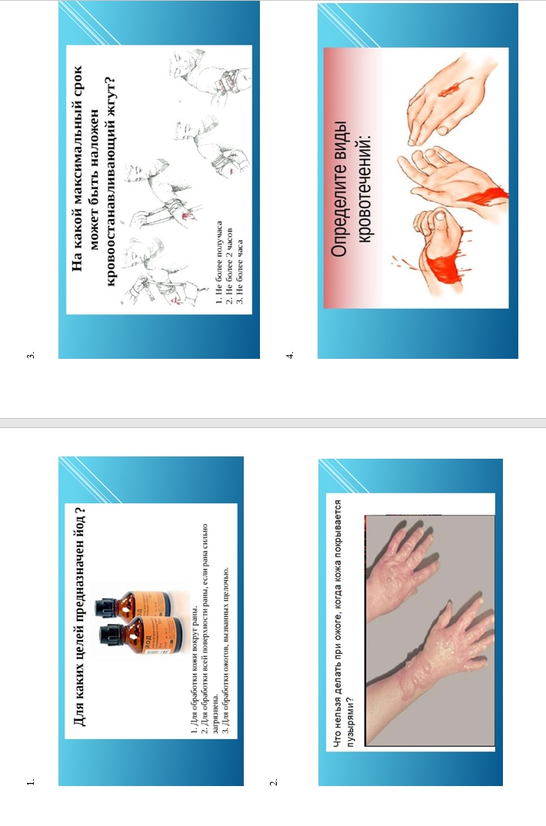
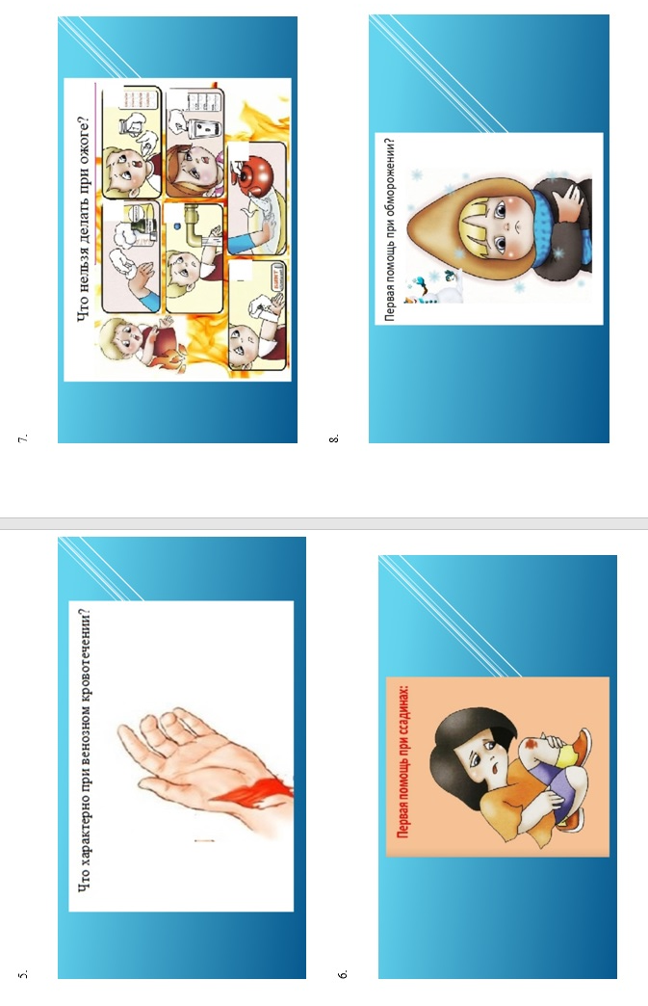
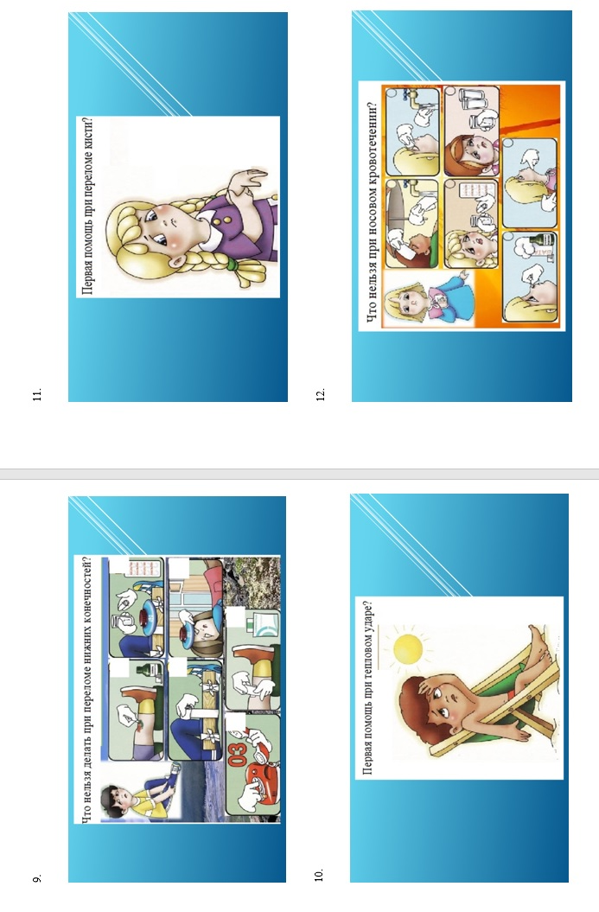
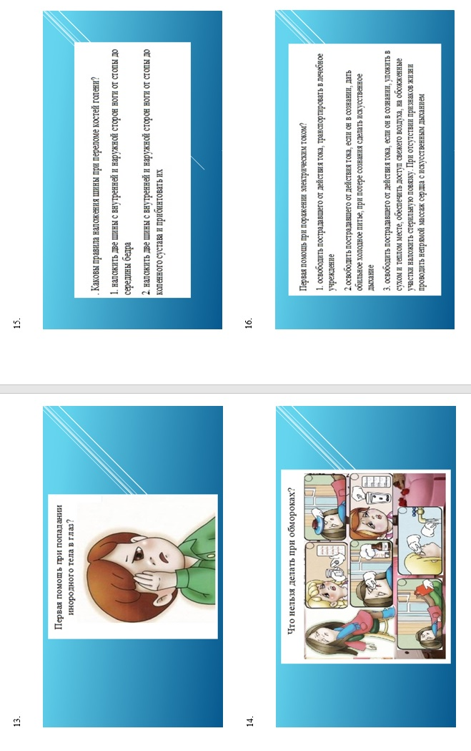
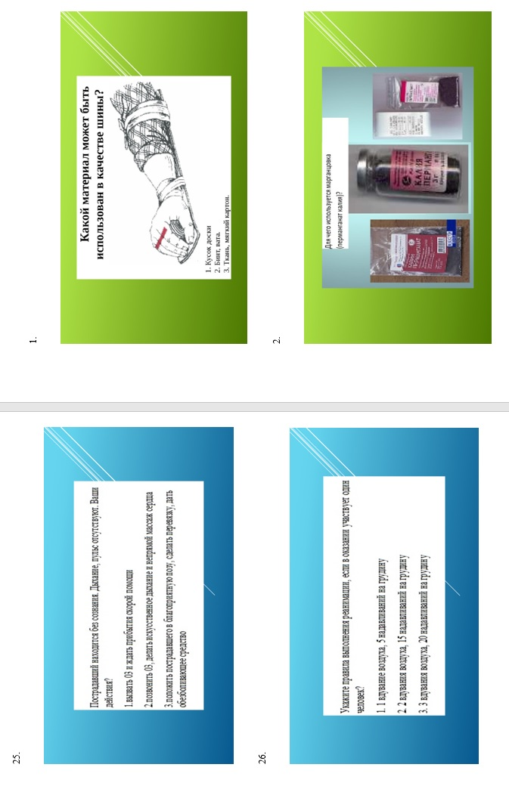
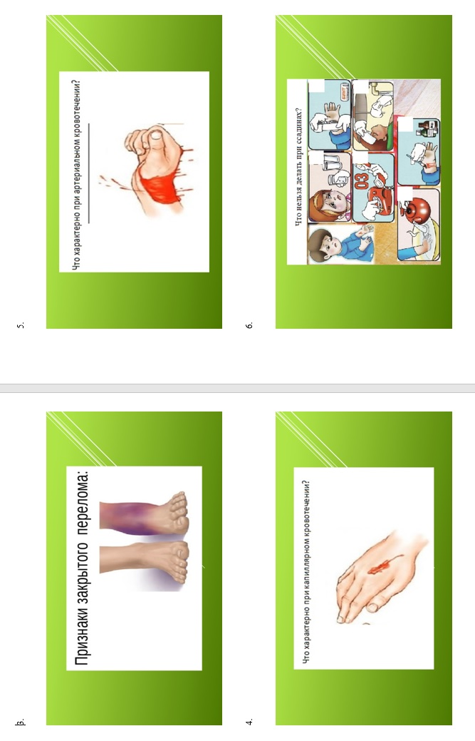
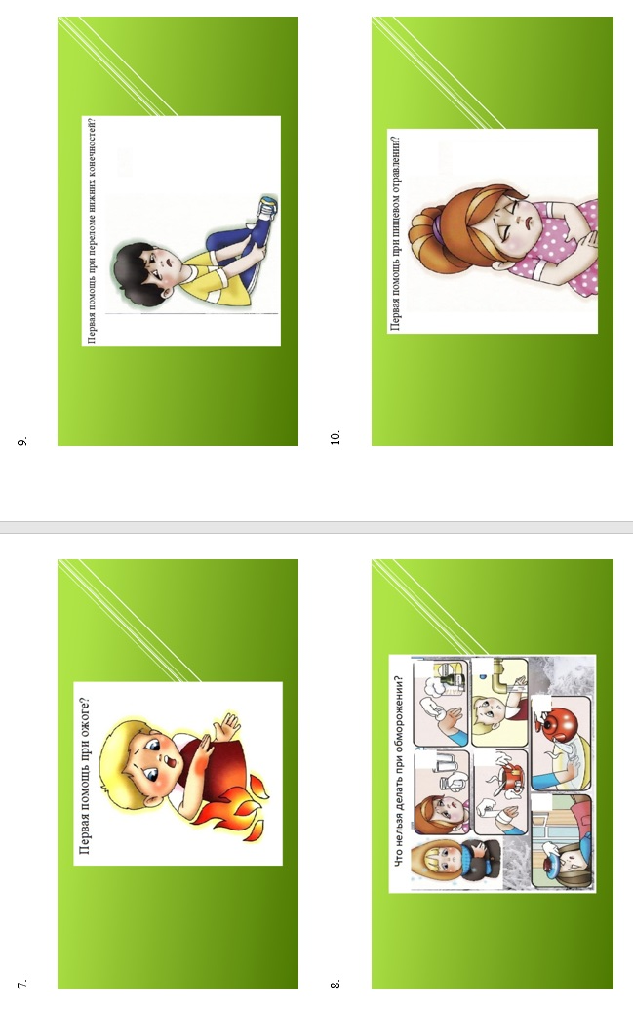
Приложение Б.

Приказ Минздравсоцразвития России от 04.05.2012 N 477н (ред. от 07.11.2012) "Об утверждении перечня состояний, при которых оказывается первая помощь, и перечня мероприятий по оказанию первой помощи" (Зарегистрировано в Минюсте России 16.05.2012 N 24183)

Мероприятия по обзорному осмотру пострадавшего и временной остановке наружного кровотечения:
1) обзорный осмотр пострадавшего на наличие кровотечений;
2) пальцевое прижатие артерии;
3) наложение жгута;
4) максимальное сгибание конечности в суставе;
5) прямое давление на рану;
6) наложение давящей повязки.

Приложение В.
Инструкция по правилам безопасности для учащихся в кабинете ОБЖ
I. Общие требования безопасности
- Соблюдение данной инструкции обязательно для всех учащихся, занимающихся в кабинете.
2. Спокойно, не торопясь, соблюдая дисциплину и порядок, входить и выходить из кабинета.
3. Не загромождать проходы сумками и портфелями.
4. Не включать электроосвещение и средства ТСО.
5. Не открывать форточки и окна.
6. Не передвигать учебные столы и стулья.
7. Не трогать руками электрические розетки.
8. Не приносить на занятия посторонние, ненужные предметы, чтобы не отвлекаться и не травмировать своих товарищей.
9. Не садиться на трубы и радиаторы водяного отопления, а также на подоконник.
II. Требования безопасности перед началом занятий
1. Не входить в кабинет если там нет учителя.
2. Входить в кабинет с разрешения учителя, спокойно, не торопясь.
3. Подготовить своё рабочее место, учебные принадлежности.
4. Не менять рабочее место без разрешения учителя.
5. Дежурным учащимся протереть доску чистой, влажной тканью.
III. Требования безопасности во время занятий
1. Внимательно слушать объяснения и указания учителя.
2. Соблюдать порядок и дисциплину во время урока.
3. Не включать самостоятельно электроприборы в сеть .
4. Не переносить оборудование и ТСО .
5. Всю учебную работу выполнять после указания учителя.
6. Поддерживать чистоту и порядок на рабочем месте.
IV. Требования безопасности в аварийных ситуациях
1. При возникновении аварийных ситуаций (пожар и т.д.), покинуть кабинет по указанию учителя в организованном порядке, без паники.
2. В случае травматизма обратитесь к учителю за помощью.
3. При плохом самочувствии или внезапном заболевании сообщите учителю.
V. Требования безопасности по окончании занятий
1. Приведите своё рабочее место в порядок.
2. Не покидайте рабочее место без разрешения учителя.
3. О всех недостатках, обнаруженных во время занятий, сообщите учителю.
4. Выходите из кабинета спокойно, не толкаясь, соблюдая дисциплину.

Приложение Г.

Тест «Первая помощь при кровотечениях»
1. Кровотечение – это:
1) потеря организмом какого-либо количества крови;
2) истечение крови из кровеносных сосудов при нарушении целостности их стенок;
3) выход крови наружу из поврежденных органов.
2. Самым надежным способом остановки кровотечения в случае повреждения крупных артериальных сосудов рук и ног является:
1) наложение жгута;
2) обработка раны пероксидом водорода.
3) наложение давящей повязки;
4) пальцевое прижатие.
3. Кровотечения бывают следующих видов:
1) легочное, венозное, носовое;
2) поверхностное, глубокое, смешанное;
3) венозное, артериальное, капиллярное.
4. Определите ваши действия и поставьте их в порядке очередности при ранениях с сильным кровотечением:
1) Прижать рану стерильной салфеткой;
2) Приподнять раненную часть тела;
3) Наложить жгут выше раны;
4) Обработать края раны;
5) Наложить стерильную повязку;
6) Наложить закрутку ниже раны;
7) Обнажить рану;
8) Принять противошоковые меры
9) Вызвать скорую помощь.
5. Максимальное время наложения жгута летом:
1) 60 минут;
2) 120 минут;
3) 45 минут.
4) 30 минут.
6. Определите последовательность действий при ранениях:
1). Обработать края раны;
2). Принять противошоковые меры;
3). Приподнять раненную часть тела, прижать стерильной салфеткой;
4). Остановить кровотечение, наложив жгут или давящую повязку;
5). Обнажить рану;
6). Доставить в больницу
7. Какую информацию нужно указать в записке, прикрепляемой к жгуту:
1) дату и точное время (часы, минуты) наложения жгута;
2) фамилию, имя, отчество пострадавшего, время получения ранения;
3) фамилию, имя, отчество пострадавшего, время наложения жгута, фамилию, имя, отчество наложившего жгут.
8. Временную остановку артериального кровотечения можно осуществить:
1) наложением асептической повязки на место кровотечения;
2) максимальным разгибанием конечности;
3) минимальным сгибанием конечности;
4) пальцевым прижатием артериального сосуда выше раны.
9. При временной остановке артериального кровотечения максимальным сгибанием конечности, где необходимо согнуть конечность и подложить валик, если кровотечение в голени:
1) в локтевом сгибе;
2) в бедренном;
3) в подколенном.
10 . При ранении сонной артерии необходимо срочно:
1) наложить тугую повязку;
2) наложить жгут;
3) зажать пальцем артерию ниже раны;
4) зажать пальцем артерию выше раны.
11.Поставьте в правильном порядке. При носовом кровотечении для его остановки нужно:
1) прижать крыло носа пальцем снаружи к носовой перегородке и удерживать его в течение 10-15 минут.
2) в кровоточащую половину носа ввести ватный или марлевый шарик, смоченный сосудосуживающим раствором 3% раствором перекиси водорода;
3) наложить «холод» на область переносицы (мокрое полотенце, резиновый пузырь со льдом и др.);
4) придать пострадавшему сидячее положение (голова не запрокидывается).
12. При отсутствии стандартного жгута временную остановку кровотечения на месте происшествия можно осуществить подручными средствами:
1) тонкие веревки и шнуры, проволока, леска, нитки, телефонный кабель, электропровод
2) резиновым бинтом, резиновой трубкой, поясным ремнем, косынкой, шарфом, галстуком, носовым платком, куском материи

Инструкция: ученикам было предложено ответить на вопросы теста, выбрав единственно верный ответ или последовательность действий.
Оценка результатов: за каждый верный ответ - 1 балл.
Высокий уровень (5) - 10-12 баллов;
Средний уровень (4) – 7-9 баллов;
Низкий уровень (3)– 4-6 баллов;
Недопустимо низкий уровень (2) – 0-3 баллов.

Приложение Д.
Памятка «Алгоритм оказания первой помощи при кровотечениях».

Выяснив вид наружного кровотечения, можно определиться, что нужно делать в отношении оказания первой помощи. Они могут быть такими:
- Капиллярного типа. Встречаются чаще всего в быту. Они самые безобидные. Раны при этом поверхностные, из которых яркая кровь истекает каплями. Что делать для его остановки? Оказание первой помощи должно быть представлено наложением тугой повязки, даже из подручных средств, на кровоточащее место;
- Венозного типа. При этом из раны очень интенсивно истекает темная кровь. Неотложная медицинская помощь: на кровоточащем участке, а также выше и ниже него выполняется тугое бинтование. Это нужно для того, чтобы кровоточащие концы пересеченных вен были сдавленными, так как они кровоточат с одинаковой интенсивностью;
- Артериального типа. Когда оно открылось, яркая кровь выделяется активно по типу пульсирующей струи. Как правило, раны при этом расположены в проекции хода крупных артерий (по внутренним поверхностям предплечий, плеча, подмышечной области, бедра, голени и шеи). Алгоритм оказания первой помощи представлен сдавливанием травмированной артерии выше места повреждения. Для этого можно наложить жгут (медицинский или из подручных средств в домашних условиях): тугое циркулярное перевязывание всего вышележащего сегмента (бедра, голени, плеча и т.д.). Длительность подобного сдавливания не должна превышать 2-х часового промежутка. Оказание первых мероприятий при кровотечении на шее осуществляется путем придавливания сосуда пальцами в ране. Существует множество обучающих видео, при помощи которых можно освоить основы правильного наложения жгута.

Приложение Е.

Как подать заявку на экскурсию в подразделение МЧС
Чтобы записаться на экскурсию в одно из подразделений от образовательного учреждения, необходимо направить письмо.
Письма от образовательных учреждений (на официальном бланке) привозятся нарочным не менее чем за неделю до даты проведения экскурсии в ГУ МЧС России по Самарской области Отдел надзорной деятельности Г. О. Самара по Куйбышевскому району
Адрес +7 (846) 330-08-00 ул. Войкова, 1
Прием документов осуществляется в будние дни с 09.00 до 13.00. Экскурсии чаще всего проводятся также в будние дни после 14.30.
Общее количество человек в группе, точная дата и время проведения экскурсии заранее согласовываются непосредственно с подразделением, которое хотите посетить, и указываются в письме.
Экскурсии проводятся на БЕЗВОЗМЕЗДНОЙ ОСНОВЕ.
Продолжительность экскурсии – в среднем около часа.
Также в приложении к письму необходимо предоставить:
- приказ школы о выездной экскурсии;
- список Ф.И.О. всех детей;
- список Ф.И.О. сопровождающих взрослых (не менее 5 человек из расчета на группу детей из 25 человек) с указанием паспортных данных и мобильных телефонов.
И не забудьте указать в письме контактный телефон исполнителя!

Приложение Ё.

Инструктаж по технике безопасности для проведения экскурсии
ОБЩИЕ ТРЕБОВАНИЯ БЕЗОПАСНОСТИ
К экскурсиям допускаются: учащиеся классов, не имеющие медицинских противопоказаний для участия в конкретном мероприятии (экскурсии);
· прошедшие инструктаж по технике безопасности.
Во время экскурсий воспитанники обязаны соблюдать правила поведения во время экскурсий, правила пользования транспортом. Время и место проведения мероприятий определяется приказом директора (распоряжением заместителя директора в пределах его компетенции).
Обучающиеся обязаны соблюдать правила пожарной безопасности.
Обучающиеся должны уметь оказывать доврачебную медицинскую помощь.
О каждом несчастном случае пострадавший или очевидец обязан немедленно сообщить сопровождающему работнику.
Обучающимся, допустившим невыполнение или нарушение настоящей Инструкции, выносится замечание, кроме того, вопрос об их участии в последующих экскурсиях, решается в индивидуальном порядке.
- ТРЕБОВАНИЯ БЕЗОПАСНОСТИ ПЕРЕД НАЧАЛОМ ЭКСКУРСИЙ.
Изучить содержание настоящей Инструкции.
Пройти соответствующую подготовку, инструктаж.
Подобрать удобную одежду и обувь, не стесняющую движений и соответствующую сезону и погоде.
3. ТРЕБОВАНИЯ БЕЗОПАСНОСТИ ВО ВРЕМЯ ЭКСКУРСИЙ.
Во время экскурсии воспитанник обязан:
· соблюдать настоящую инструкцию;
· соблюдать программу, маршрут, график проведения и установленный порядок проведения экскурсии,
· соблюдать правила личной гигиены;
· соблюдать установленную руководителем группы форму одежды;
· соблюдать правила безопасности в конкретных природных и погодных условиях;
· соблюдать правила дорожного движения и пользования транспортом;
· бережно относиться к природе, памятникам истории и культуры, к личному и групповому имуществу;
· беспрекословно выполнять все требования и указания сопровождающих лиц.
Воспитанникам запрещается: · покидать место расположения группы; пробовать на вкус незнакомые растения, грибы, ягоды, рыбу и другие «дары природы»; · трогать ядовитых, жалящих и незнакомых насекомых, рыб и животных; пить воду из водоемов без соответствующей обработки; · без разрешения сопровождающих удалятся от группы на расстояние, превышающее пределы прямой видимости; · без разрешения сопровождающих трогать руками и приближаться к каким-либо приспособлениям, техническим устройствам, птицам и животным; · выполнять любые действия без разрешения сопровождающего работника. 4. ТРЕБОВАНИЯ БЕЗОПАСНОСТИ ПО ОКОНЧАНИИ ЭКСКУРСИЙ. Только с разрешения руководителя группы можно уйти домой.

